Resolución del Pleno del Instituto de Transparencia, Acceso a la Información Pública y Protección de Datos Personales del Estado de México y Municipios, con domicilio en Metepec, Estado de México, de fecha veintisiete de enero de dos mil veintiuno.

VISTO el expediente formado con motivo del recurso de revisión 05542/INFOEM/IP/RR/2020, promovido por xxxxxxxxxxxxxxxxxxxx Xx Xxxxxxxxxxxxxx Xx Xxxxxxxxxxxxxx y/o xxxxxxxxxxxxxxxxxxxx, en lo sucesivo EL RECURRENTE, en contra de la falta de respuesta por parte del Ayuntamiento de Temascalcingo en lo sucesivo EL SUJETO OBLIGADO, se procede a dictar la presente resolución con base en lo siguiente:

RESULTANDO

I. En fecha veintitrés de agosto de dos mil veinte, EL RECURRENTE presentó a través de la Plataforma Nacional de Transparencia vinculada al Sistema de Acceso a la Información Mexiquense, en lo subsecuente EL SAIMEX ante EL SUJETO OBLIGADO, la solicitud de acceso a la información pública, a la que se le asignó el número de expediente 00080/TMASCALC/IP/2020, mediante la cual solicitó:

“Se solicita la información de las cuentas públicas con información con el gasto desagregado por localidad del municipio Temascalcingo del Estado de México. Es decir, cuánto dinero se destinó a cada localidad que integra el municipio. (Sic)

MODALIDAD DE ENTREGA: Vía SAIMEX.

II. De las constancias que obran en el expediente electrónico, se observa que EL SUJETO OBLIGADO fue omiso en remitir respuesta a la solicitud de acceso a información pública.

III. Inconforme con la falta de respuesta, EL RECURRENTE interpuso el recurso de revisión objeto del presente estudio el día diecisiete de noviembre de dos mil veinte, el cual fue registrado en EL SAIMEX y se le asignó el número de 05542/INFOEM/IP/RR/2020, en el que señaló como acto impugnado:

“El botón para descargar los archivos envíados jamás aparece. Sólo se queda diciendo "Cargando...". Siento que no enviaron ningún archivo o hay algún problema con la PNT. Por favor, envíen de nuevo su respuesta, pueden mandarme un link de una carpeta en Google Drive donde hayan subido toda la información que solicité. O también pueden hacer lo que otros municipios hacen y eso es incluir un link como https://www.saimex.org.mx/saimex/solicitud/downloadAttachPNT/5465416.page (sic)

Así como, razones o motivos de inconformidad, lo siguiente:

“El botón para descargar los archivos envíados jamás aparece. Sólo se queda diciendo "Cargando...". Siento que no enviaron ningún archivo o hay algún problema con la PNT. Por favor, envíen de nuevo su respuesta, pueden mandarme un link de una carpeta en Google Drive donde hayan subido toda la información que solicité. O también pueden hacer lo que otros municipios hacen y eso es incluir un link como https://www.saimex.org.mx/saimex/solicitud/downloadAttachPNT/5465416.page”. (sic)

IV. El dieciocho de noviembre de dos mil veinte, el recurso de que se trata se envió electrónicamente al Instituto de Transparencia, Acceso a la Información Pública y Protección de Datos Personales del Estado de México y Municipios y con fundamento en el artículo 185, fracción I de la Ley de Transparencia y Acceso a la Información Pública del Estado de México y Municipios, se turnó, a través del SAIMEX, a la Comisionada EVA ABAID YAPUR, a efecto de decretar su admisión o desechamiento.
V. De las constancias del expediente electrónico del SAIMEX, se advierte que en fecha veinticuatro de noviembre de dos mil veinte, se acordó la admisión a trámite del recurso de revisión que nos ocupa, así como la integración del expediente respectivo, mismo que se puso a disposición de las partes, para que en un plazo máximo de siete días hábiles conforme a lo dispuesto por el artículo 185 de la Ley de Transparencia y Acceso a la Información Pública del Estado de México y Municipios, manifestaran lo que a su derecho conviniera, a efecto de presentar pruebas y alegatos; así como para que EL SUJETO OBLIGADO rindiera su Informe Justificado.

VI. Conforme a las constancias del SAIMEX se desprende que atento a lo dispuesto en el artículo 185 de la Ley de Transparencia y Acceso a la Información Pública del Estado de México y Municipios, dentro del término legalmente concedido EL SUJETO OBLIGADO rindió su Informe Justificado, mediante los archivos electrónicos INFORME JUSTIFICADO 00080.pdf mediante el cual el Titular de la Unidad de Transparencia hizo del conocimiento del particular que se turnó su solicitud a la Tesorería Municipal y que no se ha tenido respuesta de su parte; asimismo, remitió el archivo electrónico 00080.pdf del que se advierte la solicitud de información ejercida por el particular dirigida a la Tesorera Municipal por parte del Titular de la unidad de trasparencia; por su parte EL RECURRENTE no realizó manifestación alguna, ni presentó pruebas o alegatos como se muestra a continuación:

VII. En fecha veintidós de enero de dos mil veintiuno, la Comisionada Ponente acordó el cierre de instrucción, así como la remisión del mismo a efecto de ser resuelto, de conformidad con lo establecido en el artículo 185 fracción VIII de la Ley de Transparencia y Acceso a la Información Pública del Estado de México y Municipios.

CONSIDERANDO

PRIMERO. Competencia. Este Instituto de Transparencia, Acceso a la Información Pública y Protección de Datos Personales del Estado de México y Municipios, es competente para conocer y resolver el presente recurso de revisión, conforme a lo dispuesto en los artículos 6, Apartado A de la Constitución Política de los Estados Unidos Mexicanos; 5, párrafos vigésimo noveno, trigésimo y trigésimo primero, fracciones IV y V de la Constitución Política del Estado Libre y Soberano de México; 2 fracción II, 13, 29, 36, fracciones I y II, 176, 178, 179, 181 párrafo tercero y 185 de la Ley de Transparencia y Acceso a la Información Pública del Estado de México y Municipios; y 9, fracciones I y XXIV y 11 del Reglamento Interior del Instituto de Transparencia, Acceso a la Información Pública y Protección de Datos Personales del Estado de México y Municipios.
Aunado a lo anterior, este Órgano Garante estima pertinente realizar un pronunciamiento ya que consientes de la situación que se vive en la actualidad a fin de otorgarle a los ciudadanos herramientas ágiles y accesibles para el ejercicio de los derechos humanos que se tutelan, se considera que a pesar de las condiciones a las que nos enfrentamos, se cuentan con las herramientas técnicas y tecnológicas necesarias que eviten mermar el ejercicio de los derechos correspondientes, sin que ello implique el poner en riesgo el diverso derecho a la salud de todos los partícipes en los procesos que conllevan.

SEGUNDO. Interés. El recurso de revisión fue interpuesto por parte legítima, en atención a que se presentó por EL RECURRENTE, quien es la misma persona que formuló la solicitud de acceso a la información pública al SUJETO OBLIGADO.

TERCERO. Oportunidad. Es de precisar que la Ley de Transparencia y Acceso a la Información Pública del Estado de México y Municipios, describe el mecanismo de procedencia de los recursos de revisión, en ese sentido en su artículo 163 se indica lo siguiente:
“Artículo 163. La Unidad de Transparencia deberá notificar la respuesta a la solicitud al interesado en el menor tiempo posible, que no podrá exceder de quince días hábiles, contados a partir del día siguiente a la presentación de aquélla.
Excepcionalmente, el plazo referido en el párrafo anterior podrá ampliarse hasta por siete días hábiles más, siempre y cuando existan razones fundadas y motivadas, las cuales deberán ser aprobadas por el Comité de Transparencia, mediante la emisión de una resolución que deberá notificarse al solicitante, antes de su vencimiento. No podrán invocarse como causales de ampliación del plazo motivos que supongan negligencia o descuido del sujeto obligado en el desahogo de la solicitud.”
(Énfasis añadido)
De la interpretación al precepto legal inserto, se advierte que el plazo que les asiste a los Sujetos Obligados para notificar la respuesta a una solicitud de información pública, es de quince días hábiles posteriores a la presentación de ésta.
En esa tesitura, en aquellos casos en que transcurra el referido plazo de quince días hábiles, sin que los Sujetos Obligados entreguen la respuesta a la solicitud de información, ésta debe considerarse como negada; por lo que al solicitante le asiste el derecho para poder presentar el recurso de revisión correspondiente.
Derivado de lo anterior, se constituye la figura jurídica de la NEGATIVA FICTA, cuya esencia consiste en atribuir un efecto negativo al silencio de la autoridad administrativa frente a las instancias y solicitudes que hagan los particulares.
Por su parte el artículo 178 de la Ley de Transparencia y Acceso a la Información Pública del Estado de México y Municipios, establece:
“Artículo 178. El solicitante podrá interponer, por sí mismo o a través de su representante, de manera directa o por medios electrónicos, recurso de revisión ante el Instituto o ante la Unidad de Transparencia que haya conocido de la solicitud dentro de los quince días hábiles, siguientes a la fecha de la notificación de la respuesta.
A falta de respuesta del sujeto obligado, dentro de los plazos establecidos en esta Ley, a una solicitud de acceso a la información pública, el recurso podrá ser interpuesto en cualquier momento, acompañado con el documento que pruebe la fecha en que presentó la solicitud.
En el caso de que se interponga ante la Unidad de Transparencia, ésta deberá remitir el recurso de revisión al Instituto a más tardar al día siguiente de haberlo recibido.”
(Énfasis añadido)
De lo anterior, se advierte que si los recursos de revisión se han de interponer dentro del plazo de quince días hábiles, contados a partir del día siguiente al de aquel, en que el particular tuvo conocimiento de la resolución respectiva; sin embargo, tratándose de una negativa ficta, evidentemente no existió respuesta a cada una de las solicitudes de información por parte del SUJETO OBLIGADO, a partir de la cual pudiera computarse dicho plazo, por tal motivo es pertinente establecer que no existe plazo específico para la interposición de los recursos de revisión, y este puede ser presentado en cualquier momento. Por lo que la interposición de los presentes recursos de revisión resulta oportuna.

CUARTO. Procedibilidad. Esta Ponencia considera importante abordar el análisis de los requisitos de procedibilidad del recurso de revisión, así el artículo 180 de la Ley de Transparencia y Acceso a la Información Pública del Estado de México y Municipios, que establece lo siguiente:

“Artículo 180. El recurso de revisión contendrá:
I. El sujeto obligado ante la cual se presentó la solicitud;
II. El nombre del solicitante que recurre o de su representante y, en su caso, del tercero interesado, así como la dirección o medio que señale para recibir notificaciones;
III. El número de folio de respuesta de la solicitud de acceso;
IV. La fecha en que fue notificada la respuesta al solicitante o tuvo conocimiento del acto reclamado, o de presentación de la solicitud, en caso de falta de respuesta;
V. El acto que se recurre;
VI. Las razones o motivos de inconformidad;
VII. La copia de la respuesta que se impugna y, en su caso, de la notificación correspondiente, en el caso de respuesta de la solicitud; y
VIII. Firma del recurrente, en su caso, cuando se presente por escrito, requisito sin el cual se dará trámite al recurso.
Adicionalmente, se podrán anexar las pruebas y demás elementos que considere procedentes someter a juicio del Instituto.
En ningún caso será necesario que el particular ratifique el recurso de revisión interpuesto.
En caso de que el recurso se interponga de manera electrónica no será indispensable que contengan los requisitos establecidos en las fracciones II, IV, VII y VIII.”
(Énfasis añadido)

En principio, de una interpretación del artículo transcrito se observan los requisitos que deberán contener los recursos de revisión; sobre el particular, de la revisión del expediente electrónico del SAIMEX se desprende que la parte solicitante y ahora RECURRENTE, en ejercicio de su derecho de acceso a la información pública, no proporcionó su nombre para que sea identificado, por lo que no se tiene certeza sobre su identidad, lo que en estricto sentido, provoca que no se colmen los requisitos establecidos en el citado artículo 180 de la Ley de Transparencia.

Empero lo anterior, debe destacarse que el artículo 15 de Ley de Transparencia y Acceso a la Información Pública del Estado de México y Municipios prevé que, toda persona tendrá acceso a la información sin necesidad de acreditar interés alguno o justificar su utilización, de lo que se infiere que para el ejercicio del derecho de acceso a la información pública, el nombre no es un requisito sine qua non para que los particulares ejerzan el derecho de acceso a la información pública, pues por el contrario la Ley de la materia prevé en su artículo 155, párrafo segundo la posibilidad de que las solicitudes de información sean anónimas, al utilizar un nombre incompleto o, inclusive un seudónimo.
Correlativo a ello, cabe mencionar que los artículos 6, Apartado A, fracciones III y IV de la Constitución Política de los Estados Unidos Mexicanos y 5, párrafos vigésimo segundo, vigésimo tercero y vigésimo cuarto, fracciones I, III, IV y V de la Constitución Política del Estado Libre y Soberano de México garantizan el ejercicio del derecho de acceso a la información pública, toda vez que disponen que toda persona sin necesidad de acreditar interés alguno o justificar su utilización, tendrá acceso gratuito a la información pública; preceptos cuyo texto y sentido literal es el siguiente:

Constitución Política de los Estados Unidos Mexicanos
“Artículo 6o. La manifestación de las ideas no será objeto de ninguna inquisición judicial o administrativa, sino en el caso de que ataque a la moral, la vida privada o los derechos de terceros, provoque algún delito, o perturbe el orden público; el derecho de réplica será ejercido en los términos dispuestos por la ley. El derecho a la información será garantizado por el Estado.
Toda persona tiene derecho al libre acceso a información plural y oportuna, así como a buscar, recibir y difundir información e ideas de toda índole por cualquier medio de expresión.
Para efectos de lo dispuesto en el presente artículo se observará lo siguiente:
A. Para el ejercicio del derecho de acceso a la información, la Federación, los Estados y el Distrito Federal, en el ámbito de sus respectivas competencias, se regirán por los siguientes principios y bases:
I. Toda la información en posesión de cualquier autoridad, entidad, órgano y organismo de los Poderes Ejecutivo, Legislativo y Judicial, órganos autónomos, partidos políticos, fideicomisos y fondos públicos, así como de cualquier persona física, moral o sindicato que reciba y ejerza recursos públicos o realice actos de autoridad en el ámbito federal, estatal y municipal, es pública y sólo podrá ser reservada temporalmente por razones de interés público y seguridad nacional, en los términos que fijen las leyes. En la interpretación de este derecho deberá prevalecer el principio de máxima publicidad. Los sujetos obligados deberán documentar todo acto que derive del ejercicio de sus facultades, competencias o funciones, la ley determinará los supuestos específicos bajo los cuales procederá la declaración de inexistencia de la información.
II. La información que se refiere a la vida privada y los datos personales será protegida en los términos y con las excepciones que fijen las leyes.
III. Toda persona, sin necesidad de acreditar interés alguno o justificar su utilización, tendrá acceso gratuito a la información pública, a sus datos personales o a la rectificación de éstos.
IV. Se establecerán mecanismos de acceso a la información y procedimientos de revisión expeditos que se sustanciarán ante los organismos autónomos especializados e imparciales que establece esta Constitución.
V. Los sujetos obligados deberán preservar sus documentos en archivos administrativos actualizados y publicarán, a través de los medios electrónicos disponibles, la información completa y actualizada sobre el ejercicio de los recursos públicos y los indicadores que permitan rendir cuenta del cumplimiento de sus objetivos y de los resultados obtenidos.
VI. Las leyes determinarán la manera en que los sujetos obligados deberán hacer pública la información relativa a los recursos públicos que entreguen a personas físicas o morales.
VII. La inobservancia a las disposiciones en materia de acceso a la información pública será sancionada en los términos que dispongan las leyes.
VIII. La Federación contará con un organismo autónomo, especializado, imparcial, colegiado, con personalidad jurídica y patrimonio propio, con plena autonomía técnica, de gestión, capacidad para decidir sobre el ejercicio de su presupuesto y determinar su organización interna, responsable de garantizar el cumplimiento del derecho de acceso a la información pública y a la protección de datos personales en posesión de los sujetos obligados en los términos que establezca la ley.
…
La ley establecerá aquella información que se considere reservada o confidencial.”

Constitución Política del Estado Libre y Soberano de México

“Artículo 5. …
El derecho a la información será garantizado por el Estado. La ley establecerá las previsiones que permitan asegurar la protección, el respeto y la difusión de este derecho.
Para garantizar el ejercicio del derecho de transparencia, acceso a la información pública y protección de datos personales, los poderes públicos y los organismos autónomos, transparentarán sus acciones, en términos de las disposiciones aplicables, la información será oportuna, clara, veraz y de fácil acceso.
Este derecho se regirá por los principios y bases siguientes:
I. Toda la información en posesión de cualquier autoridad, entidad, órgano y organismos de los Poderes Ejecutivo, Legislativo y Judicial, órganos autónomos, partidos políticos, fideicomisos y fondos públicos estatales y municipales, así como del gobierno y de la administración pública municipal y sus organismos descentralizados, asimismo de cualquier persona física, jurídica colectiva o sindicato que reciba y ejerza recursos públicos o realice actos de autoridad en el ámbito estatal y municipal, es pública y sólo podrá ser reservada temporalmente por razones previstas en la Constitución Política de los Estados Unidos Mexicanos de interés público y seguridad, en los términos que fijen las leyes. En la interpretación de este derecho deberá prevalecer el principio de máxima publicidad. Los sujetos obligados deberán documentar todo acto que derive del ejercicio de sus facultades, competencias o funciones, la ley determinará los supuestos específicos bajo los cuales procederá la declaración de inexistencia de la información.
II. La información referente a la intimidad de la vida privada y la imagen de las personas será protegida a través de un marco jurídico rígido de tratamiento y manejo de datos personales, con las excepciones que establezca la ley reglamentaria.
III. Toda persona, sin necesidad de acreditar interés alguno o justificar su utilización, tendrá acceso gratuito a la información pública, a sus datos personales o a la rectificación de éstos.
IV. Se establecerán mecanismos de acceso a la información y procedimientos de revisión expeditos que se sustanciarán ante el organismo autónomo especializado e imparcial que establece esta Constitución.
V. Los procedimientos de acceso a la información pública, de acceso, corrección y supresión de datos personales, así como los recursos de revisión derivados de los mismos, podrán tramitarse por medios electrónicos, a través de un sistema automatizado que para tal efecto establezca la ley reglamentaria y el organismo autónomo garante en el ámbito de su competencia. Las resoluciones que correspondan a estos procedimientos se sistematizarán para favorecer su consulta.”

(Énfasis añadido)

Por otra parte, del contenido del artículo 1 de la Constitución Política de los Estados Unidos Mexicanos, se destaca lo siguiente:

“Artículo 1o. En los Estados Unidos Mexicanos todas las personas gozarán de los derechos humanos reconocidos en esta Constitución y en los tratados internacionales de los que el Estado Mexicano sea parte, así como de las garantías para su protección, cuyo ejercicio no podrá restringirse ni suspenderse, salvo en los casos y bajo las condiciones que esta Constitución establece.
Las normas relativas a los derechos humanos se interpretarán de conformidad con esta Constitución y con los tratados internacionales de la materia favoreciendo en todo tiempo a las personas la protección más amplia.
Todas las autoridades, en el ámbito de sus competencias, tienen la obligación de promover, respetar, proteger y garantizar los derechos humanos de conformidad con los principios de universalidad, interdependencia, indivisibilidad y progresividad. En consecuencia, el Estado deberá prevenir, investigar, sancionar y reparar las violaciones a los derechos humanos, en los términos que establezca la ley.”
(Énfasis añadido)

En esa virtud, de una interpretación sistemática, armónica y progresiva del derecho humano de acceso a la información pública se reitera que toda persona, sin necesidad de acreditar interés alguno o justificar su utilización, deberá tener acceso a la información pública, es decir, dicho derecho fundamental exime a quien lo ejerce, de acreditar su legitimación en la causa o su interés en el asunto, lo que permite la posibilidad de que inclusive, la solicitud de acceso a la información pueda ser anónima o no contener un nombre que identifique al solicitante o que permita tener certeza sobre su identidad.

Robustece lo anterior, el Criterio 6/2014 del entonces Instituto Federal de Acceso a la Información y Protección de Datos (IFAI), ahora Instituto Nacional de Transparencia, Acceso a la Información y Protección de Datos Personales (INAI), el cual se reproduce para una mayor referencia:

“Acceso a información gubernamental. No debe condicionarse a que el solicitante acredite su personalidad, demuestre interés alguno o justifique su utilización. De conformidad con lo dispuesto en los artículos 6o., apartado A, fracción III de la Constitución Política de los Estados Unidos Mexicanos, y 1º, 2º, 4º y 40 de la Ley Federal de Transparencia y Acceso a la Información Pública Gubernamental, la respuesta a una solicitud de acceso a información y entrega de la misma, no debe estar condicionada a que el particular acredite su personalidad, demuestre interés alguno o justifique su utilización, en virtud de que los sujetos obligados no deben requerir al solicitante mayores requisitos que los establecidos en la Ley. En este sentido, las dependencias y entidades, sólo deberán asegurarse de que, en su caso, se haya cubierto el pago de reproducción y envío de la información, mediante la exhibición del recibo correspondiente.”
En ese orden de ideas, se estima que el requerimiento relativo al nombre como presupuesto de procedibilidad, podría limitar el ejercicio del derecho de acceso a la información pública, debido a que, el hecho de solicitar la identificación del RECURRENTE a través de dicho dato personal, en ciertos extremos se equipara a una exigencia acerca de su interés o justificación de su utilización, lo que materialmente haría nugatorio un derecho fundamental.

Aunado a ello, para el estudio de la materia sobre la que se resuelve el presente recurso de revisión, resulta intrascendente conocer el nombre de la persona que lo hubiere promovido, en virtud de que tanto la Constitución Federal, como la Constitución Política del Estado Libre y Soberano de México reconocen la prerrogativa de los individuos para que no resulte necesario la acreditación de un interés o justificar la utilización de la información; por lo que, resulta ocioso realizar dicho análisis, en la inteligencia de que se limitaría el ejercicio de un Derecho Humano, como el Derecho de Acceso a la Información Pública, por una cuestión procedimental.

Asimismo, se estima que el requisito relativo al nombre del RECURRENTE no constituye un presupuesto indispensable de procedibilidad de los recursos de revisión, en términos de los artículos 25 de la Convención Americana de Derechos Humanos, 1 párrafos segundo y tercero, 6 apartado A, fracciones III y IV de la Constitución Política de los Estados Unidos Mexicanos y 5, párrafo vigésimo segundo de la Constitución Política del Estado Libre y Soberano de México, debido a que el acceso a la información pública es un Derecho Humano que no requiere legitimación en la causa, sino que únicamente basta con que se encuentre legitimado en el procedimiento de recurso de revisión, circunstancia que se acredita en las constancias electrónicas del expediente, de las que se desprende que EL RECURRENTE es la misma persona que realizó la solicitud de acceso a la información pública que ahora se impugna.

En adición a lo anterior, el propio artículo 180, en su último párrafo, establece que cuando el recurso de revisión se interponga de manera electrónica no será indispensable que contenga determinados requisitos, entre ellos, el nombre del RECURRENTE; por lo que, en el presente caso, al haber sido presentado el recurso de revisión vía SAIMEX, dicho requisito resulta innecesario.

QUINTO. Estudio y resolución del asunto. Tal y como quedó precisado en los resultandos de la presente resolución, el particular requirió del SUJETO OBLIGADO la información que a continuación se desagrega:
“Se solicita la información de las cuentas públicas con información con el gasto desagregado por localidad del municipio Temascalcingo del Estado de México. Es decir, cuánto dinero se destinó a cada localidad que integra el municipio..” (sic)

Así, como se indicó en el Resultando III de la presente Resolución, EL SUJETO OBLIGADO fue omiso en remitir una respuesta a la solicitud de acceso a información pública ejercida por el particular.

Inconforme con la falta de respuesta del SUJETO OBLIGADO, el particular interpuso el recurso de revisión en el que señaló como acto impugnado:

“El botón para descargar los archivos envíados jamás aparece. Sólo se queda diciendo "Cargando...". Siento que no enviaron ningún archivo o hay algún problema con la PNT. Por favor, envíen de nuevo su respuesta, pueden mandarme un link de una carpeta en Google Drive donde hayan subido toda la información que solicité. O también pueden hacer lo que otros municipios hacen y eso es incluir un link como https://www.saimex.org.mx/saimex/solicitud/downloadAttachPNT/5465416.page (sic)

Así como, razones o motivos de inconformidad, lo siguiente:

“El botón para descargar los archivos envíados jamás aparece. Sólo se queda diciendo "Cargando...". Siento que no enviaron ningún archivo o hay algún problema con la PNT. Por favor, envíen de nuevo su respuesta, pueden mandarme un link de una carpeta en Google Drive donde hayan subido toda la información que solicité. O también pueden hacer lo que otros municipios hacen y eso es incluir un link como https://www.saimex.org.mx/saimex/solicitud/downloadAttachPNT/5465416.page”. (sic)

Asimismo, en el presente recurso EL RECURRENTE fue omiso en verter sus manifestaciones y presentar los alegatos que a su derecho convinieran, por su parte EL SUJETO OBLIGADO al momento de rendir su informe justificado mediante los archivos electrónicos INFORME JUSTIFICADO 00080.pdf mediante el cual el Titular d la Unidad de Transparencia hizo del conocimiento del particular que se turnó su solicitud a la Tesorería Municipal y que no se ha tenido respuesta de su parte; asimismo, remitió el archivo electrónico 00080.pdf del que se advierte la solicitud de información ejercida por el particular dirigida a la Tesorera Municipal por parte del Titular de la unidad de trasparencia como se muestra a continuación:





Primeramente, es importante señalar que la particular al momento de presentar su solicitud de acceso a la información, omitió precisar la temporalidad; sin embargo, es importante referir que los solicitantes de información no son expertos o especialistas en la materia, por lo que es deber de los Sujetos Obligados orientarlos o requerirlos para que indiquen otros elementos que complementen, corrijan o amplíen los datos proporcionados o bien, precisen la información.

Bajo ese contexto, este Órgano Garante en el ámbito de sus atribuciones establecidas en los artículos 13 y 181 de la Ley de Transparencia y Acceso a la Información Pública del Estado de México y Municipios; bajo el amparo del principio de máxima publicidad y pro persona; determina que la información solicitada corresponderá a la comprendida del 1 de enero al 23 de agosto de 2020.

Ahora bien, este Órgano Garante considera pertinente analizar si se encuentra constreñido a trasparentar sus acciones; así como, garantizar y respetar el derecho de acceso a la información pública, así , es necesario referir el artículo 115 fracción I y II de la Constitución Política de los Estados Unidos Mexicanos, que en su literalidad menciona lo siguiente:

“Artículo 115. Los estados adoptarán, para su régimen interior, la forma de gobierno republicano, representativo, democrático, laico y popular, teniendo como base de su división territorial y de su organización política y administrativa, el municipio libre, conforme a las bases siguientes:
I. Cada Municipio será gobernado por un Ayuntamiento de elección popular directa, integrado por un Presidente Municipal y el número de regidores y síndicos que la ley determine. La competencia que esta Constitución otorga al gobierno municipal se ejercerá por el Ayuntamiento de manera exclusiva y no habrá autoridad intermedia alguna entre éste y el gobierno del Estado.
(…)
II. Los municipios estarán investidos de personalidad jurídica y manejarán su patrimonio conforme a la ley.
(…)”

Por lo anterior, es claro que el máximo ordenamiento del país reconoce la figura del Municipio como base de la división territorial, el cual será gobernado por un Ayuntamiento de elección popular; asimismo se destaca que, todo Municipio se encuentra investido de personalidad jurídica, lo que quiere decir que posee libremente la capacidad de decisión siempre y cuando, ello sea conforme a los ordenamientos legales aplicables.

Ahora bien, es pertinente enfatizar lo que al derecho de acceso a la información pública, se refiere el artículo 6°, Apartado A de la Constitución Política de los Estados Unidos Mexicanos, que señala:

“Artículo 6o. . . .
A. Para el ejercicio del derecho de acceso a la información, la Federación y las entidades federativas, en el ámbito de sus respectivas competencias, se regirán por los siguientes principios y bases:
I. Toda la información en posesión de cualquier autoridad, entidad, órgano y organismo de los Poderes Ejecutivo, Legislativo y Judicial, órganos autónomos, partidos políticos, fideicomisos y fondos públicos, así como de cualquier persona física, moral o sindicato que reciba y ejerza recursos públicos o realice actos de autoridad en el ámbito federal, estatal y municipal, es pública y sólo podrá ser reservada temporalmente por razones de interés público y seguridad nacional, en los términos que fijen las leyes. En la interpretación de este derecho deberá prevalecer el principio de máxima publicidad. Los sujetos obligados deberán documentar todo acto que derive del ejercicio de sus facultades, competencias o funciones, la ley determinará los supuestos específicos bajo los cuales procederá la declaración de inexistencia de la información.
II. La información que se refiere a la vida privada y los datos personales será protegida en los términos y con las excepciones que fijen las leyes.
III. Toda persona, sin necesidad de acreditar interés alguno o justificar su utilización, tendrá acceso gratuito a la información pública, a sus datos personales o a la rectificación de éstos.
IV. Se establecerán mecanismos de acceso a la información y procedimientos de revisión expeditos que se sustanciarán ante los organismos autónomos especializados e imparciales que establece esta Constitución.
V. Los sujetos obligados deberán preservar sus documentos en archivos administrativos actualizados y publicarán, a través de los medios electrónicos disponibles, la información completa y actualizada sobre el ejercicio de los recursos públicos y los indicadores que permitan rendir cuenta del cumplimiento de sus objetivos y de los resultados obtenidos.
VI. Las leyes determinarán la manera en que los sujetos obligados deberán hacer pública la información relativa a los recursos públicos que entreguen a personas físicas o morales.
VII. La inobservancia a las disposiciones en materia de acceso a la información pública será sancionada en los términos que dispongan las leyes.” (sic)
(Énfasis añadido)

Por su parte, la Constitución Política del Estado Libre y Soberano de México, en su artículo 5°, párrafos vigésimo, vigésimo primero y vigésimo segundo fracción I, disponen lo siguiente:

“Artículo 5. …
. . .
El derecho a la información será garantizado por el Estado. La ley establecerá las previsiones que permitan asegurar la protección, el respeto y la difusión de este derecho.
Para garantizar el ejercicio del derecho de transparencia, acceso a la información pública y protección de datos personales, los poderes públicos y los organismos autónomos, transparentarán sus acciones, en términos de las disposiciones aplicables, la información será oportuna, clara, veraz y de fácil acceso.
Este derecho se regirá por los principios y bases siguientes:
I. Toda la información en posesión de cualquier autoridad, entidad, órgano y organismos de los Poderes Ejecutivo, Legislativo y Judicial, órganos autónomos, partidos políticos, fideicomisos y fondos públicos estatales y municipales, así como del gobierno y de la administración pública municipal y sus organismos descentralizados, asimismo de cualquier persona física, jurídica colectiva o sindicato que reciba y ejerza recursos públicos o realice actos de autoridad en el ámbito estatal y municipal, es pública y sólo podrá ser reservada temporalmente por razones previstas en la Constitución Política de los Estados Unidos Mexicanos de interés público y seguridad, en los términos que fijen las leyes. En la interpretación de este derecho deberá prevalecer el principio de máxima publicidad. Los sujetos obligados deberán documentar todo acto que derive del ejercicio de sus facultades, competencias o funciones, la ley determinará los supuestos específicos bajo los cuales procederá la declaración de inexistencia de la información.” (sic)

Asimismo, se tiene que la Ley de Transparencia y Acceso a la Información Pública del Estado de México y Municipios, prevé en su artículo 23, lo siguiente:

“Artículo 23. Son sujetos obligados a transparentar y permitir el acceso a su información y proteger los datos personales que obren en su poder:
I. El Poder Ejecutivo del Estado de México, las dependencias, organismos auxiliares, órganos, entidades, fideicomisos y fondos públicos, así como la Procuraduría General de Justicia;
II. El Poder Legislativo del Estado, los organismos, órganos y entidades de la Legislatura y sus dependencias;
III. El Poder Judicial, sus organismos, órganos y entidades, así como el Consejo de la Judicatura del Estado;
IV. Los ayuntamientos y las dependencias, organismos, órganos y entidades de la administración municipal;
V. Los órganos autónomos;
VI. Los tribunales administrativos y autoridades jurisdiccionales en materia laboral;
VII. Los partidos políticos y agrupaciones políticas, en los términos de las disposiciones aplicables;
VIII. Los fideicomisos y fondos públicos que cuenten con financiamiento público, parcial o total, o con participación de entidades de gobierno;
IX. Los sindicatos que reciban y/o ejerzan recursos públicos en el ámbito estatal y municipal;
X. Cualquier persona física o jurídico colectiva que reciba y ejerza recursos públicos en el ámbito estatal o municipal; y
XI. Cualquier otra autoridad, entidad, órgano u organismo de los poderes estatal o municipal, que reciba recursos públicos.
Los sujetos obligados deberán hacer pública toda aquella información relativa a los montos y las personas a quienes entreguen, por cualquier motivo, recursos públicos, así como los informes que dichas personas les entreguen sobre el uso y destino de dichos recursos.
Los servidores públicos deberán transparentar sus acciones así como garantizar y respetar el derecho de acceso a la información pública.
(Énfasis añadido)

Conforme a los preceptos legales citados, se desprende que, el derecho de acceso a la información pública, es una garantía individual que puede ser ejercida ante cualquier autoridad, entidad, órgano u organismo, tanto federal, estatal o municipal, con el fin de que, los particulares conozcan toda aquella información relativa a los montos y las personas a quienes por cualquier motivo se entreguen recursos públicos, así como, conocer los informes que se entreguen sobre el uso y destino de dichos recursos.

Asimismo, en el numeral 3 de la Ley Orgánica Municipal del Estado de México, se establece que los Municipios de la Entidad regularán su funcionamiento de conformidad con lo que establece la misma Ley, los Bandos Municipales, Reglamentos y demás disposiciones legales aplicables.

Al respecto, resulta importante traer a colación el contenido de los artículos 4 y 12 de la Ley de Transparencia y Acceso a la Información Pública del Estado de México y Municipios, mismos que son del tenor siguiente:

“Artículo 4. El derecho humano de acceso a la información pública es la prerrogativa de las personas para buscar, difundir, investigar, recabar, recibir y solicitar información pública, sin necesidad de acreditar personalidad ni interés jurídico.
Toda la información generada, obtenida, adquirida, transformada, administrada o en posesión de los sujetos obligados es pública y accesible de manera permanente a cualquier persona, en los términos y condiciones que se establezcan en los tratados internacionales de los que el Estado mexicano sea parte, en la Ley General, la presente Ley y demás disposiciones de la materia, privilegiando el principio de máxima publicidad de la información. Solo podrá ser clasificada excepcionalmente como reservada temporalmente por razones de interés público, en los términos de las causas legítimas y estrictamente necesarias previstas por esta Ley.
Los sujetos obligados deben poner en práctica, políticas y programas de acceso a la información que se apeguen a criterios de publicidad, veracidad, oportunidad, precisión y suficiencia en beneficio de los solicitantes.

Artículo 12. Quienes generen, recopilen, administren, manejen, procesen, archiven o conserven información pública serán responsables de la misma en los términos de las disposiciones jurídicas aplicables.
Los sujetos obligados sólo proporcionarán la información pública que se les requiera y que obre en sus archivos y en el estado en que ésta se encuentre. La obligación de proporcionar información no comprende el procesamiento de la misma, ni el presentarla conforme al interés del solicitante; no estarán obligados a generarla, resumirla, efectuar cálculos o practicar investigaciones.”

Por consiguiente, los preceptos legales transcritos establecen que los Sujetos Obligados se encuentran constreñidos a entregar la información pública solicitada por los particulares y que ésta misma se encuentre en sus archivos o que obre en su posesión, privilegiando en todo momento el principio de máxima publicidad, sin generarla, procesarla, resumirla, ni presentarla conforme al interés del solicitante.

Queda de manifiesto entonces que, se considera información pública al conjunto de datos que posee cualquier autoridad, obtenidos en virtud del ejercicio de sus funciones de derecho público; criterio que ha sostenido el más alto tribunal jurisdiccional del país, la Suprema Corte de Justicia de la Nación, en la tesis 2a. LXXXVIII/2010, sustentada por la Segunda Sala, publicada en el Semanario Judicial de la Federación y su Gaceta, Novena Época, tomo XXXII, agosto de 2010, página 463, con el siguiente contenido:

“INFORMACIÓN PÚBLICA. ES AQUELLA QUE SE ENCUENTRA EN POSESIÓN DE CUALQUIER AUTORIDAD, ENTIDAD, ÓRGANO Y ORGANISMO FEDERAL, ESTATAL Y MUNICIPAL, SIEMPRE QUE SE HAYA OBTENIDO POR CAUSA DEL EJERCICIO DE FUNCIONES DE DERECHO PÚBLICO. Dentro de un Estado constitucional los representantes están al servicio de la sociedad y no ésta al servicio de los gobernantes, de donde se sigue la regla general consistente en que los poderes públicos no están autorizados para mantener secretos y reservas frente a los ciudadanos en el ejercicio de las funciones estatales que están llamados a cumplir, salvo las excepciones previstas en la ley, que operan cuando la revelación de datos pueda afectar la intimidad, la privacidad y la seguridad de las personas. En ese tenor, información pública es el conjunto de datos de autoridades o particulares en posesión de cualquier autoridad, entidad, órgano y organismo federal, estatal y municipal, obtenidos por causa del ejercicio de funciones de derecho público, considerando que en este ámbito de actuación rige la obligación de éstos de rendir cuentas y transparentar sus acciones frente a la sociedad, en términos del artículo 6o., fracción I, de la Constitución Política de los Estados Unidos Mexicanos, en relación con los numerales 1, 2, 4 y 6 de la Ley Federal de Transparencia y Acceso a la Información Pública Gubernamental” (sic)

Asimismo, el artículo 24 de la Ley de la materia, señala que los Sujetos Obligados sólo proporcionarán la información pública que generen, administren o posean en el ejercicio de sus atribuciones; por consiguiente, la información pública se encuentra a disposición de cualquier persona, lo que implica que es deber de los Sujetos Obligados, garantizar a toda persona el derecho de acceso a la información pública.

En esta misma tesitura, es de subrayar que el derecho de acceso a la información pública, consiste en que la información solicitada conste en un soporte documental en cualquiera de sus formas, a saber: expedientes, reportes, estudios, actas, resoluciones, oficios, correspondencia, acuerdos, directivas, directrices, circulares, contratos, convenios, instructivos, notas, memorandos, estadísticas o bien, cualquier otro registro que documente el ejercicio de las facultades, funciones y competencias de los Sujetos Obligados; los que podrán estar en cualquier medio, sea escrito, impreso, sonoro, visual, electrónico, informático u holográfico, de conformidad con el artículo 3, fracción XI de la Ley de la materia, el cual dispone lo siguiente:

“Artículo 3. Para los efectos de la presente Ley se entenderá por:
XI. Documento: Los expedientes, reportes, estudios, actas, resoluciones, oficios, correspondencia, acuerdos, directivas, directrices, circulares, contratos, convenios, instructivos, notas, memorandos, estadísticas o bien, cualquier otro registro que documente el ejercicio de las facultades, funciones y competencias de los sujetos obligados, sus servidores públicos e integrantes, sin importar su fuente o fecha de elaboración. Los documentos podrán estar en cualquier medio, sea escrito, impreso, sonoro, visual, electrónico, informático u holográfico;”

Siendo aplicable el criterio de interpretación en el orden administrativo número 0002-11, emitido por Acuerdo del Pleno del Instituto de Transparencia y Acceso a la Información Pública del Estado de México y Municipios, publicado en el Periódico Oficial del Gobierno del Estado Libre y Soberano de México “Gaceta del Gobierno” el diecinueve de octubre de dos mil once, cuyo rubro y texto dispone:

“CRITERIO 0002-11
INFORMACIÓN PÚBLICA, CONCEPTO DE, EN MATERIA DE TRANSPARENCIA. INTERPRETACIÓN SISTEMÁTICA DE LOS ARTÍCULOS 2°, FRACCIÓN V, XV, Y XVI, 3°, 4°, 11 Y 41. De conformidad con los artículos antes referidos, el derecho de acceso a la información pública, se define en cuanto a su alcance y resultado material, el acceso a los archivos, registros y documentos públicos, administrados, generados o en posesión de los órganos u organismos públicos, en virtud del ejercicio de sus funciones de derecho público, sin importar su fuente, soporte o fecha de elaboración.
En consecuencia el acceso a la información se refiere a que se cumplan cualquiera de los siguientes tres supuestos:
1) Que se trate de información registrada en cualquier soporte documental, que en ejercicio de las atribuciones conferidas, sea generada por los Sujetos Obligados;
2) Que se trate de información registrada en cualquier soporte documental, que en ejercicio de las atribuciones conferidas, sea administrada por los Sujetos Obligados, y
3) Que se trate de información registrada en cualquier soporte documental, que en ejercicio de las atribuciones conferidas, se encuentre en posesión de los Sujetos Obligados.” (SIC)
(Énfasis Añadido)

Una vez apuntado lo anterior, se procede al análisis de la naturaleza jurídica de la información solicitada; esto es, si genera, obtiene, trasforma, posee o administra la información EL SUJETO OBLIGADO; atento a ello, y en razón de que la solicitud realizada por el particular se encuentra relacionada gastos erogados por localidad en el municipio de Temascaltepec, al respecto, es importante señalar que conforme a los artículos 341, 352 y 354, del Código Financiero del Estado de México y Municipios, la Cuenta Pública es el informe que rinden anualmente los servidores públicos de las entidades fiscalizables municipales a la Legislatura del Estado de México, respecto de los resultados y la situación financiera del ejercicio fiscal inmediato anterior; la cual, respecto del municipio, será rendida por el Presidente Municipal.

Así las cosas, la Cuenta Pública se constituye por la información económica, patrimonial, administrativa, presupuestal, programática, cualitativa y cuantitativa que muestra los resultados de los Ayuntamientos en la ejecución de la Ley de Ingresos y del Presupuesto de Egresos.

Por tanto, dicho documento sirve como herramienta para elaborar y presentar la Cuenta Pública Anual, en cuanto a los requerimientos económicos, financieros, contables, patrimoniales, presupuestales, programáticos y administrativos que nos señalan los ordenamientos legales respectivos, de entre los que destacan: la Ley Orgánica Municipal del Estado de México, la Ley de Ingresos de los Municipios, el Presupuesto de Egresos y el Manual Único de Contabilidad Gubernamental para las Dependencias y Entidades Públicas del Gobierno y Municipios del ejercicio fiscal que corresponda; todos ellos del Estado de México tal como se advierte a continuación:

“Artículo 341.- Se entenderá por cuenta pública el informe que rinda anualmente el Gobernador a la Legislatura, respecto de los resultados y la situación financiera del ejercicio fiscal inmediato anterior, y tratándose de los Municipios el informe que rinda el presidente municipal. Dichos documentos contarán de la máxima publicidad y será información pública de oficio que deberá difundirse en la página electrónica oficial del Gobierno del Estado y de los Municipios, respectivamente, una vez que se haya entregado a la Legislatura.

Artículo 352.- La cuenta pública se constituye por la información económica, patrimonial, presupuestal, programática, cualitativa y cuantitativa que muestre los resultados de la ejecución de la Ley de Ingresos y del Presupuesto de Egresos.

La Secretaría y las Tesorerías, proporcionarán la información complementaria requerida por el Órgano Superior de Fiscalización del Estado de México para el análisis y evaluación de la cuenta pública.

El formato de entrega de las Cuentas Públicas del Estado y de los Municipios, deberá ser congruente, contener el mismo nivel de desglose y mantener la debida correlación con respecto a los formatos del Presupuesto de Egresos del Estado y de los Municipios respectivamente, para lograr una mejor claridad, comprensión y transparencia en la revisión y fiscalización por parte del Órgano Superior de Fiscalización del Estado de México.

Artículo 354.- En la cuenta pública la información presupuestal deberá considerar la siguiente clasificación del gasto:
I. Económica, integrando la presentación por capítulo y objeto del gasto.
II. Administrativa, relacionando el gasto por las unidades que lo ejecutaron.
III. Económico-administrativa, combinando las presentaciones anteriores.
IV. Programática, señalando las principales acciones realizadas en cada uno de los programas gubernamentales.”

De lo anterior podemos advertir que la cuenta pública goza del principio de máxima publicidad, lo que implica que este documento es del dominio público, desde que es entregado a Legislatura, razón por la cual cualquier persona le asiste la facultad de acceder a ella a efecto de conocer su contenido.

Por lo tanto, al tener los SUJETOS OBLIGADO como fecha límite para presentar dicha información a más tardar el dentro de los quince primeros días del mes de marzo de dos mil veinte; luego entonces, desde ese momento tiene el deber de mantenerla publicada en la página oficial.

Ahora bien, es importante destacar que el Órgano Superior de Fiscalización del Estado de México (OSFEM), es la autoridad encargada de emitir anualmente los Lineamientos para definir los criterios, formatos y documentación necesaria para la elaboración y presentación de la Cuenta Pública.

Es así que, los Lineamientos para la Elaboración y Presentación de la Cuenta Pública Municipal 2019, precisa cual es la información que debía contener la cuenta pública municipal 2019, la cual corresponde a la siguiente:

- Carpeta con Información Contable: Los estados y la información financiera deben mostrar amplia y claramente la situación financiera y los resultados del ente público. Como información financiera se considera la contable y se presentará en estados financieros, reportes e informes acompañándose, en su caso, de las notas explicativas y de la información necesaria que sea representativa de la situación del ente público a una fecha establecida.
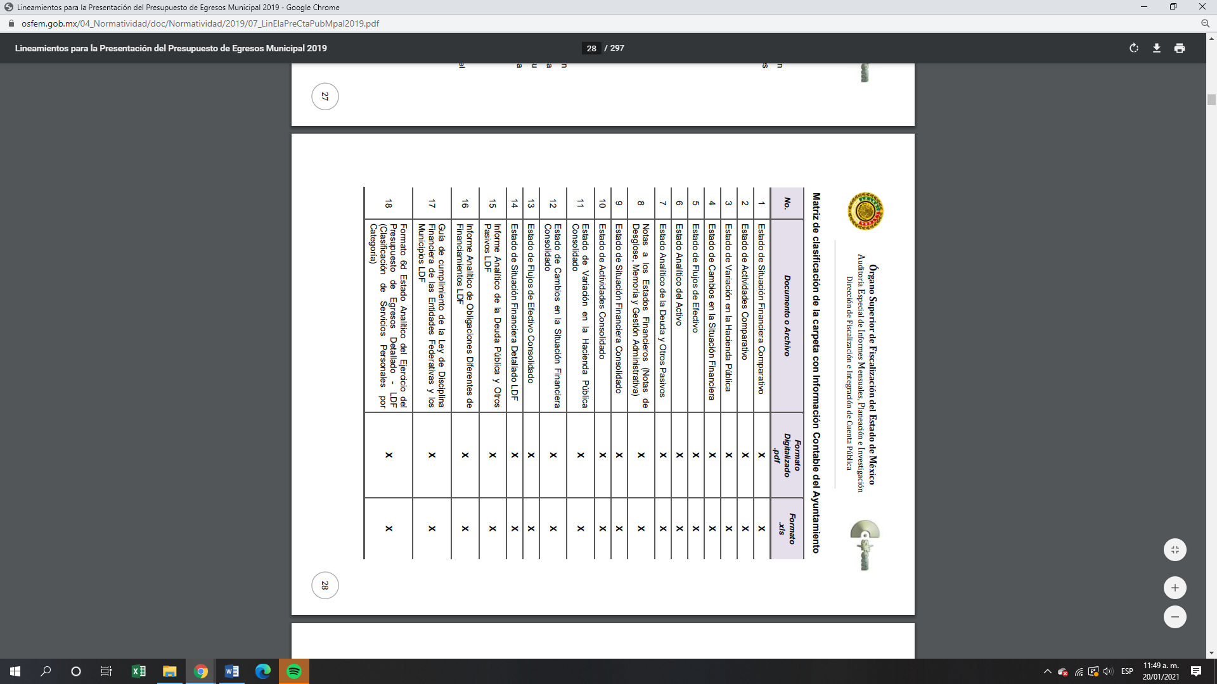

- Carpeta con Información Presupuestaria: Permite evaluar los resultados obtenidos respecto de los presupuestos autorizados; identificar la vinculación entre las cuentas de orden y las de balance o resultados; deben seguir la metodología y registros equilibrados o igualados, representando las etapas presupuestarias de las transacciones a través de cuentas de orden del ingreso y del egreso; así como su efecto en la posición financiera y en los resultados; permite identificar de forma individual y agregada el registro de las operaciones en las cuentas de orden, de balance y de resultados correspondientes; así como generar registros a diferentes niveles de agrupación. La clasificación de los egresos presupuestarios será al menos la siguiente: administrativa, conforme a Decreto del Presupuesto de Egresos, que es la que permite identificar quién gasta; funcional y programática, que indica para qué se gasta; y económica y por objeto del gasto que identifica en qué se gasta

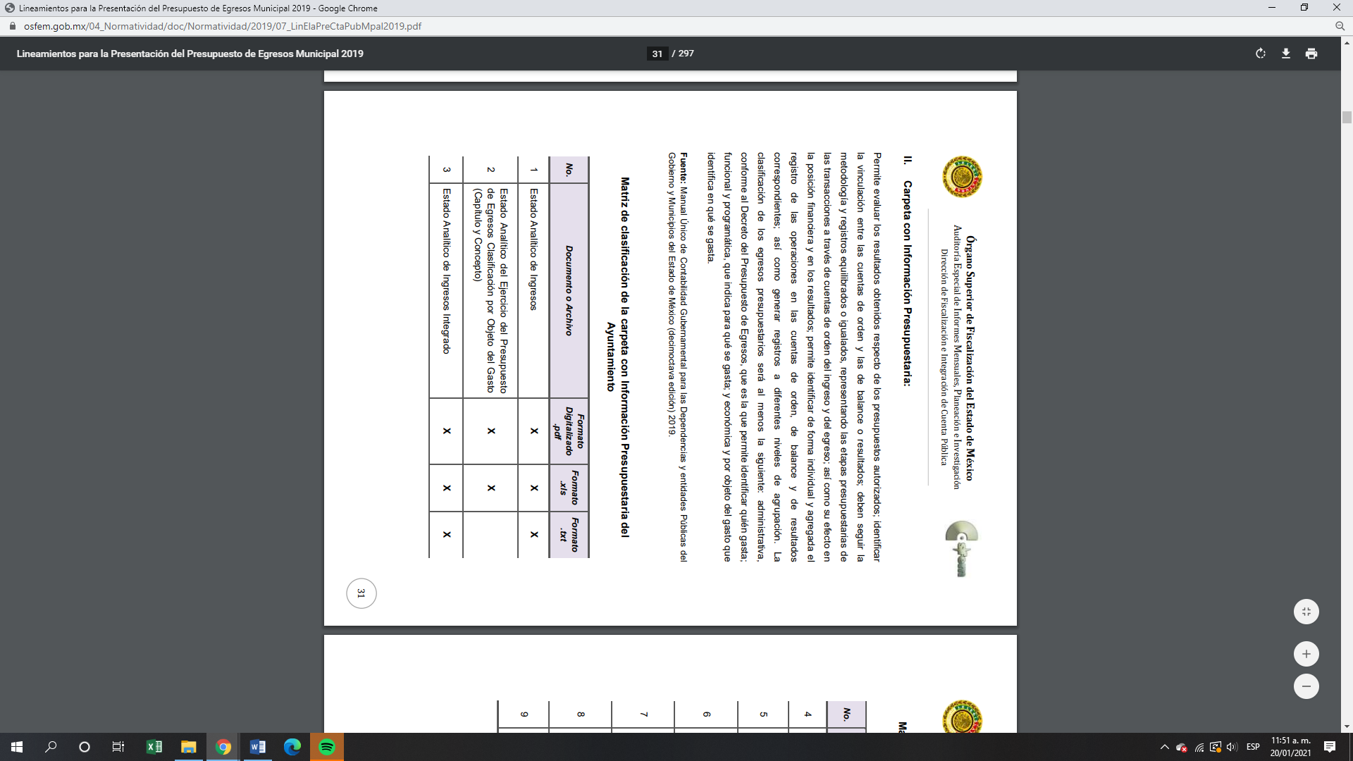

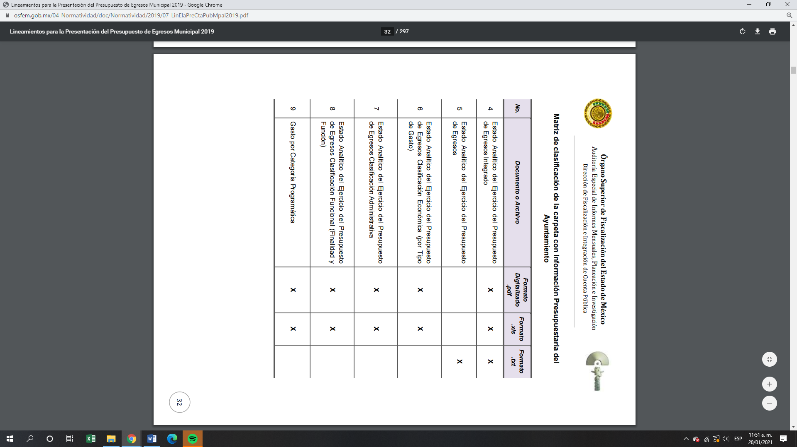

- Carpeta con Información Programática: Genera los indicadores de resultados sobre el cumplimiento de sus metas, a través de los siguientes documentos:

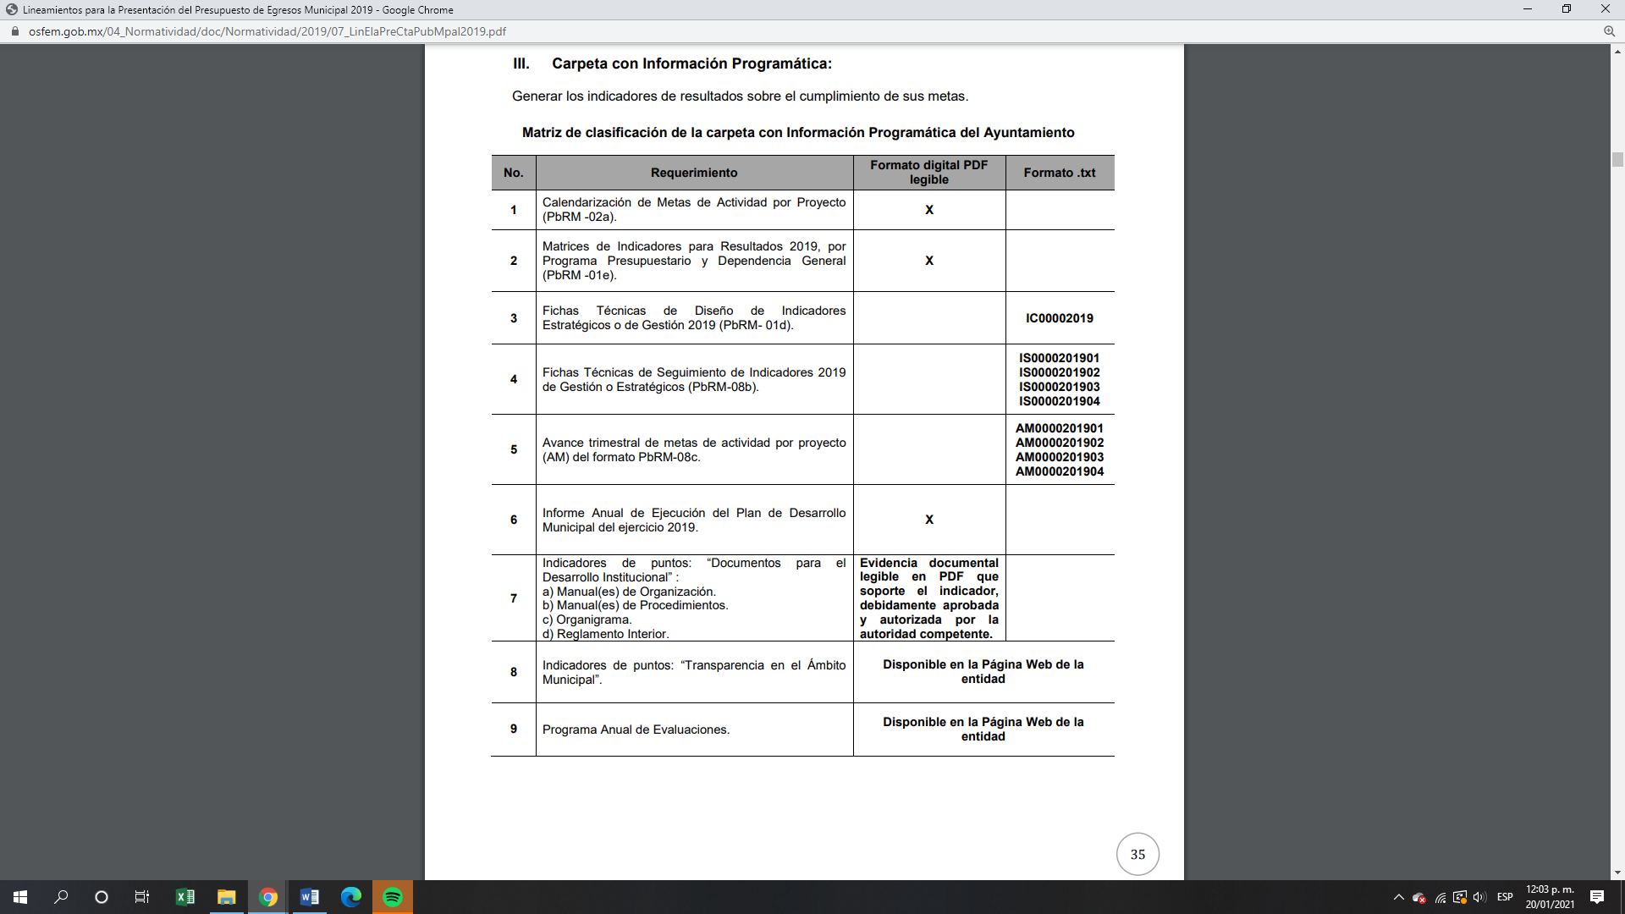

- Carpeta con Información Complementaria: De la información contable, presupuestaria y programática, las Tesorerías, proporcionarán la información complementaria requerida por el Órgano Superior de Fiscalización del Estado de México para el análisis y evaluación de la Cuenta Pública Municipal.

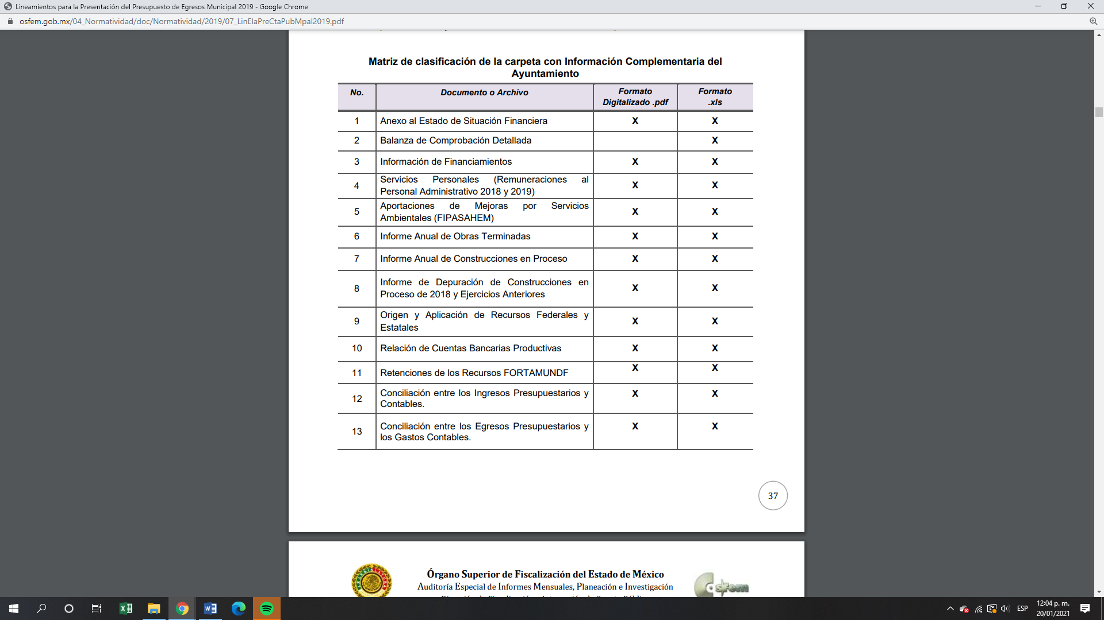

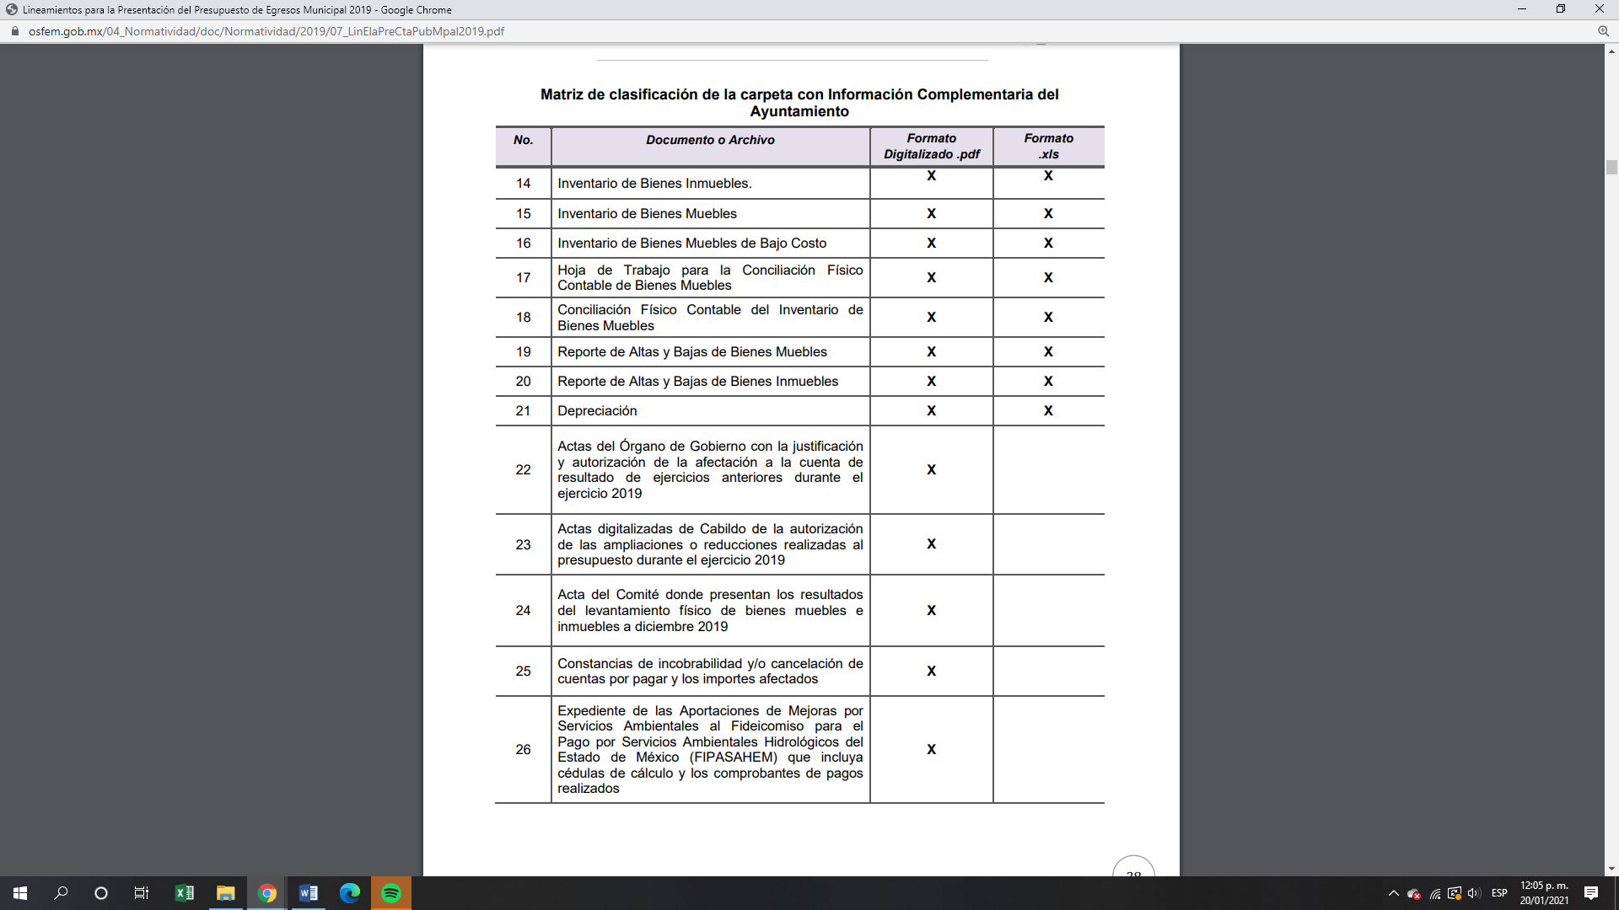

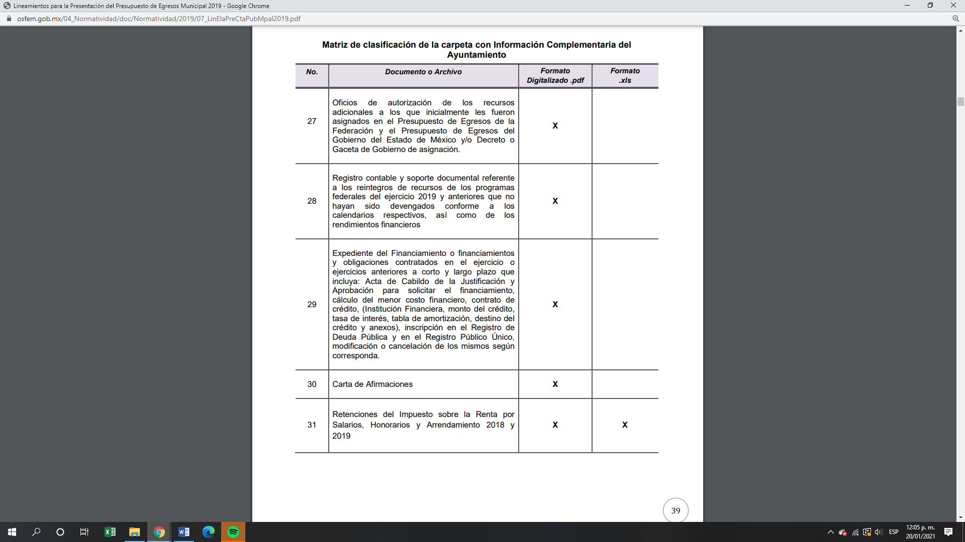
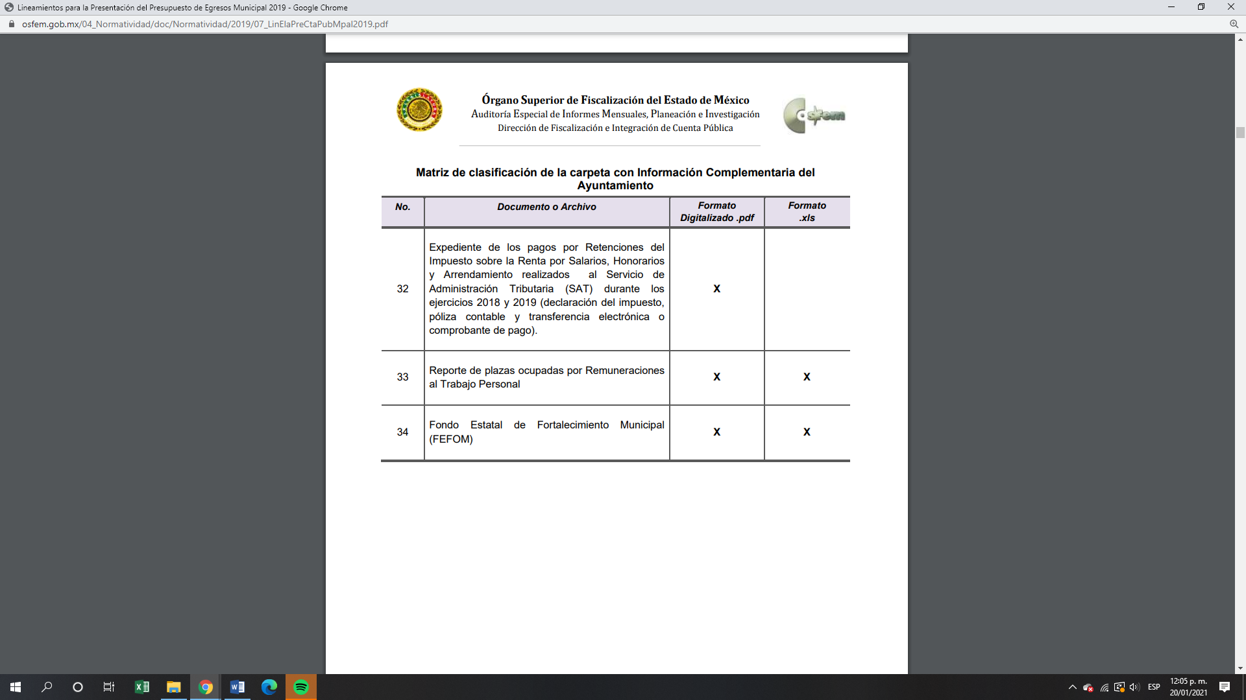

Conforme a lo anterior, se advierte que la cuenta pública tiene todos los documentos que integran a las carpetas de información contable, presupuestaria, programática y complementaria.

Por otro lado, es importante señalar que el artículo 32 del Bando Municipal de Temascalcingo, 2019, reconoce como Organismos Descentralizados los siguientes:

24. Organismos descentralizados.
24.1. Sistema Municipal para el Desarrollo Integral de la Familia
24.2. Organismo ODAPAS 24.3. Instituto Municipal de Cultura Física y Deporte
Una vez precisado lo anterior, vale la pena resaltar que la información solicitada por el particular tiene el carácter de pública, conforme al artículo 4, párrafo segundo de la Ley de Transparencia y Acceso a la Información Pública del Estado de México y Municipios, que establece que toda la información generada, obtenida adquirida, transformada, administrada o en posesión de los sujetos obligados es pública y accesible de manera permanente a cualquier persona, en los términos y condiciones que se establezcan en los tratados internacionales de los que el Estado mexicano sea parte, en la Ley General de Transparencia, la misma Ley y demás disposiciones aplicables, privilegiando el principio de máxima publicidad de la información.
Asimismo, este Organismo Garante, considera de suma importancia reiterar que de acuerdo a lo dispuesto por el artículo 341 del Código Financiero del Estado de México y Municipios, la cuenta pública goza del principio de máxima publicidad, lo que implica que este documento es del dominio público, desde que es entregado a Legislatura, razón por la cual cualquier persona le asiste la facultad de acceder a ella a efecto de conocer su contenido.
Por lo tanto, al tener los SUJETOS OBLIGADO como fecha límite para presentar dicha información a más tardar el dentro de los quince primeros días del mes de marzo de dos mil diecinueve; luego entonces, desde ese momento tiene el deber de mantenerla publicada en su página oficial.
Finalmente, no pasa desapercibido del análisis de esta autoridad, lo dispuesto por el artículo 50 de la Ley de Fiscalización Superior del Estado de México que establece:
“Artículo 50.- El Órgano Superior tendrá un plazo improrrogable que vence el 30 de septiembre del año en que se entreguen las cuentas públicas, para realizar su examen y rendir a la Legislatura, por conducto de la Comisión de Vigilancia, el correspondiente Informe de Resultados, mismo que tendrá carácter público; mientras ello no suceda, el Órgano Superior deberá guardar reserva de sus actuaciones e informaciones.
La revisión del Informe que hace referencia el párrafo anterior, la Comisión de Vigilancia del Órgano Superior de Fiscalización, deberá presentarla ante el Pleno de la Legislatura para su votación a más tardar el 15 de noviembre del año en que se presente dicho informe.”(Sic)
(Énfasis añadido)

Luego, del precepto legal inserto y, en lo que al tema interesa, es de destacar, que lo que es susceptible de mantener bajo reserva son las actuaciones que efectúa el OSFEM, con relación a las cuentas públicas que le son entregadas a la Legislatura; pero, ello no implica que la cuenta pública, sea de carácter reservado, en atención a que, se insiste, ésta adquiere el carácter de información pública desde que es presentada a la Legislatura y lo único que es susceptible de mantener como información reservada, son las actuaciones del referido Órgano, hasta en tanto no se entregue a la Legislatura el informe de resultados.
Es así que, derivado que no se pudo tener acceso a la liga proporcionada al particular mediante respuesta, este Órgano Garante determina ordenar al SUJETO OBLIGADO haga entrega al RECURRENTE vía SAIMEX, el documento donde se advierta la página electrónica oficial mediante la cual se publicite la cuenta pública 2019 del Municipio de Temascalcingo.

En atención a las consideraciones antes señaladas, esta Ponencia Resolutora, determina que las razones o motivos de inconformidad devienen fundadas, toda vez que conforme al estudio realizado se actualiza la causal de procedencia enunciada en la fracción VII del numeral 179 de la Ley de Transparencia y Acceso a la Información Pública del Estado de México y Municipios.

Antes de concluir, no pasa inadvertido para esta Ponencia Resolutora la omisión del SUJETO OBLIGADO, de proporcionar la respuesta a su solicitud de acceso a la información pública dentro del plazo previsto en el artículo 163, lo que, en estricto sentido, podría ser considerado como infracciones a la Ley de Transparencia y Acceso a la Información Pública del Estado de México y Municipios; sin embargo, si bien, la imposición de medidas de apremio al SUJETO OBLIGADO, no es materia del presente medio de impugnación, también lo es que, de conformidad con lo establecido en el artículo 190 de la Ley de Transparencia y Acceso a la Información Pública del Estado de México y Municipios, se ordena dar vista al Titular de la Contraloría Interna y Órgano de Control y Vigilancia de este Instituto, a efecto de que determine lo conducente.

Así, con fundamento en lo prescrito en los artículos 5, párrafos vigésimo noveno, trigésimo y trigésimo primero, fracciones IV y V, de la Constitución Política del Estado Libre y Soberano de México, y los artículos 2, fracción II, 9, 29, 36, fracciones I y II, 176, 178, 179, 181, 185, fracción I, 186 y 188, de la Ley de Transparencia y Acceso a la Información Pública del Estado de México y Municipios, este Pleno:

RESUELVE

PRIMERO. Resultan fundadas las razones o motivos de inconformidad planteadas por EL RECURRENTE por los argumentos y fundamentos expuestos en el Considerando QUINTO de la presente resolución.
SEGUNDO. Se ORDENA al SUJETO OBLIGADO atienda la solicitud de información 00080/TMASCALC/IP/2020 y haga entrega al RECURRENTE, vía SAIMEX en términos del Considerando QUINTO de esta resolución, en versión pública de ser procedente, de lo siguiente:
“El documento o documentos donde se adviertan los gastos erogados por localidad del Municipio de Temascalcingo, del 1 de enero al.23 de agosto de 2020 .

Debiendo notificar al RECURRENTE el Acuerdo de Clasificación de la información que emita en su caso el Comité de Transparencia con motivo de la versión pública.”
TERCERO. Notifíquese al Titular de la Unidad de Transparencia del SUJETO OBLIGADO, para que conforme a los artículos 186, último párrafo y 189, párrafo segundo de la Ley de Transparencia y Acceso a la Información Pública del Estado de México y Municipios, dé cumplimiento a lo ordenado dentro del plazo de diez días hábiles, debiendo informar a este Instituto en un plazo de tres días hábiles siguientes sobre el cumplimiento dado a la presente resolución.
CUARTO. Con fundamento en el artículo 198 de la Ley de Transparencia y Acceso a la Información Pública del Estado de México y Municipios, se apercibe al SUJETO OBLIGADO que, en caso de negarse a cumplir la presente resolución, o hacerlo de manera parcial, se actuará de conformidad con lo previsto en los artículos 213, 214, 216 y 217 de dicha Ley.
QUINTO. Notifíquese al RECURRENTE la presente resolución.
SEXTO. Hágase del conocimiento del RECURRENTE que, de conformidad con lo establecido en el artículo 196 de la Ley de Transparencia y Acceso a la Información Pública del Estado de México y Municipios, podrá impugnarla vía Juicio de Amparo en los términos de las leyes aplicables.
SÉPTIMO. Hágase del conocimiento del RECURRENTE que la respuesta que dé EL SUJETO OBLIGADO derivada de la presente resolución es susceptible de ser impugnada nuevamente, mediante recurso de revisión, ante el Instituto, en términos del artículo 179, último párrafo de la Ley de Transparencia y Acceso a la Información Pública del Estado de México y Municipios.
OCTAVO. Gírese oficio al Titular de la Contraloría Interna y Órgano de Control y Vigilancia de este Instituto, de conformidad con el artículo 190 de la Ley de Transparencia y Acceso a la Información Pública del Estado de México y Municipios, a fin de que determine lo conducente en términos del Considerando QUINTO de la presente resolución.
NOVENO. De conformidad con el artículo 198 de la Ley de Transparencia y Acceso a la Información Pública del Estado de México y Municipios, de considerarlo procedente, el Sujeto Obligado de manera fundada y motivada, podrá solicitar una ampliación de plazo para el cumplimiento de la presente resolución.

ASÍ LO RESUELVE, POR UNANIMIDAD DE VOTOS EL PLENO DEL INSTITUTO DE TRANSPARENCIA, ACCESO A LA INFORMACIÓN PÚBLICA Y PROTECCIÓN DE DATOS PERSONALES DEL ESTADO DE MÉXICO Y MUNICIPIOS, CONFORMADO POR LOS COMISIONADOS ZULEMA MARTÍNEZ SÁNCHEZ; EVA ABAID YAPUR; JOSÉ GUADALUPE LUNA HERNÁNDEZ, JAVIER MARTÍNEZ CRUZ Y LUIS GUSTAVO PARRA NORIEGA; EN LA SEGUNDA SESIÓN ORDINARIA CELEBRADA EL VEINTISIETE DE ENERO DE DOS MIL VEINTIUNO, ANTE EL SECRETARIO TÉCNICO DEL PLENO, ALEXIS TAPIA RAMÍREZ.
Zulema Martínez Sánchez
Comisionada Presidenta
(RÚBRICA)
Eva Abaid Yapur  Comisionada  (RÚBRICA) | José Guadalupe Luna Hernández  Comisionado  (RÚBRICA)
Javier Martínez Cruz  Comisionado  (RÚBRICA) | Luis Gustavo Parra Noriega  Comisionado  (RÚBRICA)
Alexis Tapia Ramírez
Secretario Técnico del Pleno
(RÚBRICA)

Esta hoja corresponde a la resolución de veintisiete de enero de dos mil veintiuno, emitida en el recurso de revisión número 05542/INFOEM/IP/RR/2020.
YSM/LGMJ

La Ley de Fiscalización superior del Estado de México, la define en su artículo 2, fracción VIII, como los informes que rinden anualmente a la Legislatura, el Gobernador y los Presidentes Municipales, respecto de los resultados y la situación financiera del ejercicio fiscal inmediato anterior.
Ley de Fiscalización Superior del Estado de México en su artículo 32, señala: “…Los Presidentes Municipales presentarán a la Legislatura las cuentas públicas anuales de sus respectivos municipios, del ejercicio fiscal inmediato anterior, dentro de los quince primeros días del mes de marzo de cada año; asimismo…" Las cuentas públicas deberán presentarse conforme a lo establecido en la Ley General de Contabilidad Gubernamental, Ley de Disciplina Financiera delas Entidades Federativas y los Municipios y demás disposiciones aplicables…”
https://www.temascalcingo.gob.mx/documentos/bando_municipal/20192021/Bando_Municipal_de_Temascalcingo_2019.pdf
Ley de Fiscalización Superior del Estado de México en su artículo 32, señala: “…Los Presidentes Municipales presentarán a la Legislatura las cuentas públicas anuales de sus respectivos municipios, del ejercicio fiscal inmediato anterior, dentro de los quince primeros días del mes de marzo de cada año; asimismo…" Las cuentas públicas deberán presentarse conforme a lo establecido en la Ley General de Contabilidad Gubernamental, Ley de Disciplina Financiera delas Entidades Federativas y los Municipios y demás disposiciones aplicables…”

